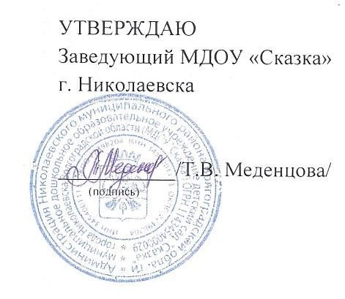
ПЛАН (ГРАФИК)
мероприятий родительского контроля за организацией питания воспитанников

No  п.п. | Наименование мероприятия | Сроки проведения мероприятия | Ответственные | Примечание
1. | Проверка соответствия реализуемых блюд утвержденному меню | сентябрь 2025 г. |  | Акт проверки
2. | Проверка соответствия реализуемых блюд утвержденному меню | декабрь 2025 г. |  | Акт проверки
3. | Проверка соответствия реализуемых блюд утвержденному меню | март 2026 г. |  | Акт проверки
4. | Проверка соответствия реализуемых блюд утвержденному меню | июнь 2026 г. |  | Акт проверки
5. | Проверка соответствия реализуемых блюд утвержденному меню | август 2026 г. |  | Акт проверки

